

ПРИМЕР ОЦЕНОЧНОГО СРЕДСТВА

для оценки квалификации

«Слесарь по контрольно-измерительным приборам и автоматике

в атомной энергетике 5 разряда»

(3 уровень квалификации)

(наименование квалификации)

Пример оценочного средства разработан в рамках Комплекса мероприятий по развитию механизма независимой оценки квалификаций, по созданию и поддержке функционирования базового центра профессиональной подготовки, переподготовки и повышения квалификации рабочих кадров, утвержденного 01 марта 2017 года

2018 год

Состав примера оценочных средств[1]

|  |  |
| --- | --- |
| Раздел | страница |
| 1. Наименование квалификации и уровень квалификации | 3 |
| 2. Номер квалификации | 3 |
| 3. Профессиональный стандарт или квалификационные требования, установленные федеральными законами и иными нормативными правовыми актами Российской Федерации | 3 |
| 4. Вид профессиональной деятельности | 3 |
| 5. Спецификация заданий для теоретического этапа профессионального экзамена | 3 |
| 6. Спецификация заданий для практического этапа профессионального экзамена | 9 |
| 7. Материально-техническое обеспечение оценочных мероприятий | 10 |
| 8. Кадровое обеспечение оценочных мероприятий | 10 |
| 9. Требования безопасности к проведению оценочных мероприятий (при необходимости) | 11 |
| 10. Задания для теоретического этапа профессионального экзамена | 12 |
| 11. Критерии оценки (ключи к заданиям), правила обработки результатов теоретического этапа профессионального экзамена и принятия решения о допуске (отказе в допуске) к практическому этапу профессионального экзамена | 27 |
| 12. Задания для практического этапа профессионального экзамена | 28 |
| 13. Правила обработки результатов профессионального экзамена и принятия решения о соответствии квалификации соискателя требованиям к квалификации | 34 |
| 14. Перечень нормативных правовых и иных документов, использованных при подготовке комплекта оценочных средств (при наличии) | 34 |

1. Наименование квалификации и уровень квалификации:

Слесарь по контрольно-измерительным приборам и автоматике

в атомной энергетике 5 разряда, 3 уровень квалификации

(указываются в соответствии с профессиональным стандартом или квалификационными требованиями, установленными федеральными законами и иными нормативными правовыми актами Российской Федерации)

2. Номер квалификации:

24.02600.02

(номер квалификации в реестре сведений о проведении независимой оценки квалификации)

3. Профессиональный стандарт или квалификационные требования, установленные федеральными законами и иными нормативными правовыми актами Российской Федерации (далее - требования к квалификации):

Профессиональный стандарт «Слесарь по контрольно-измерительным приборам и автоматике в атомной энергетике», код 24.026

(наименование и код профессионального стандарта либо наименование и реквизиты документов, устанавливающих квалификационные требования)

4. Вид профессиональной деятельности:

Ремонт и монтаж сложных экспериментальных, опытных и уникальных устройств, наладка и комплексное опробование систем КИПиА

(по реестру профессиональных стандартов)

5. Спецификация заданий для теоретического этапа профессионального экзамена

|  |  |  |
| --- | --- | --- |
| Знания, умения в соответствии с требованиями к квалификации, на соответствие которым проводится оценка квалификации | Критерии оценки квалификации | Тип и № задания[2] |
| 1 | 2 | 3 |
| К трудовой функции В/01.3 Монтаж и наладка, техническое обслуживание сложных и уникальных приборов, устройств и систем КИПиА, автоматической и электронной аппаратуры, проекционных и оптических систем, приборов радиационного контроля  Умения | | |
| Читать схемы электрических соединений | Правильный ответ – 1 балл  Неправильный ответ – 0 баллов | Раздел 10  Задание №3 |
| Пользоваться электрическими средствами измерений, контрольно-измерительными приборами | Правильный ответ – 1 балл  Неправильный ответ – 0 баллов | Раздел 10  Задание №7 |
| Определять выходные параметры функциональных элементов | Правильный ответ – 1 балл  Неправильный ответ – 0 баллов | Раздел 10  Задание №21 |
| К трудовой функции В/01.3 Монтаж и наладка, техническое обслуживание сложных и уникальных приборов, устройств и систем КИПиА, автоматической и электронной аппаратуры, проекционных и оптических систем, приборов радиационного контроля  Знания | | |
| Основы электроники, электротехники и компьютерной техники в объеме, требуемом для выполнения работы | Правильный ответ – 1 балл  Неправильный ответ – 0 баллов | Раздел 10  Задание №6 |
| Методы и способы поиска неисправностей | Правильный ответ – 1 балл  Неправильный ответ – 0 баллов | Раздел 10  Задание №9 |
| Основные виды и методы измерений | Правильный ответ – 1 балл  Неправильный ответ – 0 баллов | Раздел 10  Задание №5 |
| Требования к монтажу приборов и устройств | Правильный ответ – 1 балл  Неправильный ответ – 0 баллов | Раздел 10  Задание №15, №16, №18, №19 |
| Правила вычисления абсолютной и относительной погрешностей при проверке и испытании приборов; факторы, влияющие на показания средств измерений | Правильный ответ – 1 балл  Неправильный ответ – 0 баллов | Раздел 10  Задание №4 |
| Классификация и метрологические характеристики средств измерения и контроля | Правильный ответ – 1 балл  Неправильный ответ – 0 баллов | Раздел 10  Задание №31 |
| Технология монтажа КИПиА | Правильный ответ – 1 балл  Неправильный ответ – 0 баллов | Раздел 10  Задания №13, №14, №22, №27 |
| Нормы и правила пожарной безопасности при проведении работ | Правильный ответ – 1 балл  Неправильный ответ – 0 баллов | Раздел 10  Задание №1 |
| Требования охраны труда, радиационной безопасности, правила и нормы безопасности в атомной энергетике | Правильный ответ – 1 балл  Неправильный ответ – 0 баллов | Раздел 10  Задания №2, №26, №39 |
| К трудовой функции В/02.3 Составление схем для проверки средств измерения и автоматики  Умения | | |
| Применять электроизмерительные инструменты и приборы | Правильный ответ – 1 балл  Неправильный ответ – 0 баллов | Раздел 10  Задание №36 |
| Проверять фазировку и полярность силовых цепей и цепей питания | Правильный ответ – 1 балл  Неправильный ответ – 0 баллов | Раздел 10  Задание №12 |
| Производить ремонт, настройку и подготовку к поверке первичных измерительных преобразователей, измерительных приборов | Правильный ответ – 1 балл  Неправильный ответ – 0 баллов | Раздел 10  Задание №34 |
| Производить автономную проверку, настройку и измерения параметров оборудования средств измерения и автоматики | Правильный ответ – 1 балл  Неправильный ответ – 0 баллов | Раздел 10  Задание №29 |
| Выполнять диагностику технического состояния средств измерения и автоматики | Правильный ответ – 1 балл  Неправильный ответ – 0 баллов | Раздел 10  Задание №37 |
| К трудовой функции В/02.3 Составление схем для проверки средств измерения и автоматики  Знания | | |
| Условные обозначения схемы, виды схем, назначение отдельных элементов схемы | Правильный ответ – 1 балл  Неправильный ответ – 0 баллов | Раздел 10  Задание №33 |
| Методы и средства измерений технологических параметров | Правильный ответ – 1 балл  Неправильный ответ – 0 баллов | Раздел 10  Задание №32 |
| Принципиальные, структурные и монтажно-коммутационные схемы систем теплового контроля и автоматики | Правильный ответ – 1 балл  Неправильный ответ – 0 баллов | Раздел 10  Задание №8 |
| Назначение и условия применения контрольно-измерительной и диагностической аппаратуры | Правильный ответ – 1 балл  Неправильный ответ – 0 баллов | Раздел 10  Задание №35 |
| Схемы специальных регулировочных установок | Правильный ответ – 1 балл  Неправильный ответ – 0 баллов | Раздел 10  Задание №30 |
| К трудовой функции В/03.3 Ремонт, наладка и комплексное опробование после ремонта и монтажа систем измерения, контроля и автоматики, технологического оборудования  Умения | | |
| Читать чертежи, проекты, структурные, монтажные и принципиальные электрические схемы | Правильный ответ – 1 балл  Неправильный ответ – 0 баллов | Раздел 10  Задание №10 |
| Собирать схемы по заданным параметрам | Правильный ответ – 1 балл  Неправильный ответ – 0 баллов | Раздел 10  Задание №24 |
| Работать по программам и бланкам переключений | Правильный ответ – 1 балл  Неправильный ответ – 0 баллов | Раздел 10  Задание №25 |
| Проверять приборы после ремонта на измерительных установках или по образцовым приборам | Правильный ответ – 1 балл  Неправильный ответ – 0 баллов | Раздел 10  Задание №38 |
| К трудовой функции В/03.3 Ремонт, наладка и комплексное опробование после ремонта и монтажа систем измерения, контроля и автоматики, технологического оборудования  Знания | | |
| Основные виды и методы измерений | Правильный ответ – 1 балл  Неправильный ответ – 0 баллов | Раздел 10  Задание №20 |
| Наиболее вероятные неисправности приборов, их причины и способы выявления | Правильный ответ – 1 балл  Неправильный ответ – 0 баллов | Раздел 10  Задание №28 |
| Методы и средства контроля качества ремонта | Правильный ответ – 1 балл  Неправильный ответ – 0 баллов | Раздел 10  Задание №17 |
| Способы регулировки и градуировки приборов и аппаратов и правила снятия характеристик при их испытании | Правильный ответ – 1 балл  Неправильный ответ – 0 баллов | Раздел 10  Задание №23 |
| Технические характеристики, конструктивные особенности, схемы, назначение, режимы работы и правила эксплуатации обслуживаемого оборудования | Правильный ответ – 1 балл  Неправильный ответ – 0 баллов | Раздел 10  Задание №40 |
| Принципиальные, структурные и монтажно-коммутационные схемы питания средств измерения и автоматики | Правильный ответ – 1 балл  Неправильный ответ – 0 баллов | Раздел 10  Задание №11 |

Общая информация по структуре заданий для теоретического этапа

профессионального экзамена:

количество заданий с выбором ответа: 22;

количество заданий с открытым ответом: 4;

количество заданий на установление соответствия: 11;

количество заданий на установление последовательности: 3;

время выполнения заданий для теоретического этапа экзамена: 120 мин.

6. Спецификация заданий для практического этапа профессионального экзамена

|  |  |  |
| --- | --- | --- |
| Трудовые функции, трудовые действия, умения в соответствии с требованиями к квалификации, на соответствие которым проводится оценка квалификации | Критерии оценки квалификации | Тип и № задания[3] |
| 1 | 2 | 3 |
| *Трудовая функция*  В/01.3 Монтаж и наладка, техническое обслуживание сложных и уникальных приборов, устройств и систем КИПиА, автоматической и электронной аппаратуры, проекционных и оптических систем, приборов радиационного контроля  *Трудовые действия*   1. Использование конструкторской и производственно-технологической документации при выполнении работ. 2. Подготовка рабочих мест для выполнения наладочных работ 3. Выполнение технологических операций монтажа и наладки сложных и уникальных приборов, устройств и систем КИПиА, автоматической и электронной аппаратуры, проекционных и оптических систем, приборов радиационного контроля в соответствии с требуемой технологической последовательностью 4. Оформление результатов работы в оперативной и ремонтной документации | Безошибочное выполнение  технологичес-ких операций | Описание приведено в п. 12 |
| *Трудовая функция*  В/03.3 Ремонт, наладка и комплексное опробование после ремонта и монтажа систем измерения,контроля и автоматики, технологического оборудования  *Трудовые действия*   1. Использование конструкторской и производственно-технологической документации при выполнении работ 2. Подготовка рабочих мест для выполнения ремонтных и наладочных работ 3. Выполнение технологических операций ремонта и наладки оборудования систем измерения, контроля и автоматики, технологического оборудования в соответствии с требуемой технологической последовательностью 4. Оформление результатов работы в оперативной и ремонтной документации | Безошибочное выполнение  технологичес-ких операций | Описание приведено в п. 12 |

7. Материально-техническое обеспечение оценочных мероприятий:

а) материально-технические ресурсы для обеспечения теоретического этапа профессионального экзамена: учебная аудитория, компьютерное рабочее место

(помещение, инвентарь, компьютерная техника и оргтехника, программное обеспечение, канцелярские принадлежности и другие)

б) материально-технические ресурсы для обеспечения практического этапа профессионального экзамена: слесарная мастерская, набор слесарного инструмента, набор измерительного инструмента

(оборудование, инструмент, оснастка, материалы, средства индивидуальной защиты, экзаменационные образцы и другие)

8. Кадровое обеспечение оценочных мероприятий: комиссия из не менее, чем 3 человека, наличие высшего профильного (атомная энергетика) образования (все члены комиссии), опыт работы в атомной энергетике не менее 5 лет (все члены комиссии), опыт разработки или эксплуатации и ремонте КИПиА АЭС – не менее 3 лет (не менее 2 членов комиссии)

*Пример записи:* *1.Высшее образование.*

*2. Опыт работы не менее 5 лет в должности и (или) выполнения работ (услуг) по виду профессиональной деятельности, содержащему оцениваемую квалификацию, но не ниже уровня оцениваемой квалификации.*

*3. Подтверждение прохождение обучения по ДПП, обеспечивающим освоение :*

*а) знаний:*

* *НПА в области независимой оценки квалификации и особенности их применения при проведении профессионального экзамена;*
* *нормативные правовые акты, регулирующие вид профессиональной деятельности и проверяемую квалификацию;*
* *методы оценки квалификации, определенные утвержденным Советом оценочным средством (оценочными средствами);*
* *требования и порядок проведения теоретической и практической части профессионального экзамена и документирования результатов оценки;*
* *порядок работы с персональными данными и информацией ограниченного использования (доступа);*

*б) умений*

* *применять оценочные средства;*
* *анализировать полученную при проведении профессионального экзамена информацию, проводить экспертизу документов и материалов;*
* *проводить осмотр и экспертизу объектов, используемых при проведении профессионального экзамена;*
* *проводить наблюдение за ходом профессионального экзамена;*
* *принимать экспертные решения по оценке квалификации на основе критериев оценки, содержащихся в оценочных средствах;*
* *формулировать, обосновывать и документировать результаты профессионального экзамена;*
* *использовать информационно-коммуникационные технологии и программно-технические средства, необходимые для подготовки и оформления экспертной документации;*

*4. Подтверждение квалификации эксперта со стороны Совета по профессиональным квалификациям (при наличии) - не менее 2-х человек*

*5. Отсутствие ситуации конфликта интереса в отношении конкретных соискателей*

9. Требования безопасности к проведению оценочных мероприятий (при необходимости):

перед началом практического этапа профессионального экзамена провести инструктаж испытуемого по технике безопасности

(проведение обязательного инструктажа на рабочем месте и другие)

10. Задания для теоретического этапа профессионального экзамена:

Задания с выбором одного или нескольких вариантов ответа

№1 В случае возникновения пожара горящие части электроустановок и электропроводку, находящиеся под напряжением, тушить огнетушителем:

Варианты ответов:

А) водным (ОВ)

Б) воздушно-эмульсионным с фторсодержащим зарядом (ОВЭ)

В) воздушно-пенным (ОВП)

Г) порошковым (ОП)

Д) углекислотным (ОУ)

№2 Для местного освещения при ремонтах и осмотрах во взрывоопасных помещениях и наружных установках необходимо применять фонари во взрывозащищенном исполнении напряжением не выше:

Варианты ответов:

А) 12 В

Б) 24 В

В) 6 В

Г) 48 В

Д) 220 В

№3 Выберите на рисунке варистор:

Варианты ответов:

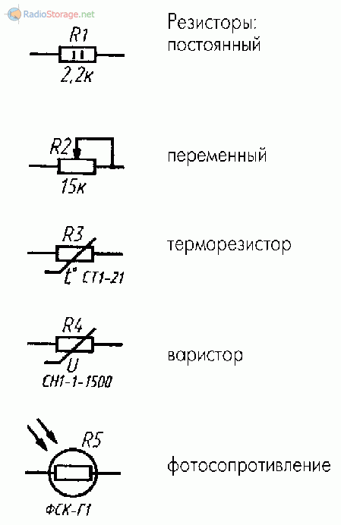

А)

Б)

В)

Г)

Д)

№4 Дайте определение систематической погрешности:

Варианты ответов:

А) Систематическая погрешность - составляющая погрешности измерения, изменяющаяся случайным образом в серии повторных измерений одной и той же величины, проведенных в одних и тех же условиях.

Б) Систематическая погрешность - погрешность, изменяющаяся во времени по определённому закону (частным случаем является постоянная погрешность, не изменяющаяся с течением времени).

В) Систематическая погрешность - непредсказуемая погрешность, медленно меняющаяся во времени.

Г) Систематическая погрешность - погрешность, возникшая вследствие недосмотра экспериментатора или неисправности аппаратуры (например, если экспериментатор неправильно прочёл номер деления на шкале прибора или если произошло замыкание в электрической цепи).

№5 Какой метод измерения сопротивления изображен на рисунке:

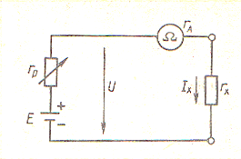

Варианты ответов:

А) Метод амперметра-вольтметра

Б) Мостовой метод

В) Метод непосредственной оценки

Г) Компенсационный метод

№6 Выберите съемные носители информации:

Варианты ответов:

А) Принтер

Б) Компакт диск

В) Модем

Г) Флешка

Д) Сканер

Е) Жесткий диск

№7 Под каким номером на схеме изображен мембpанный тензопреобразователь?

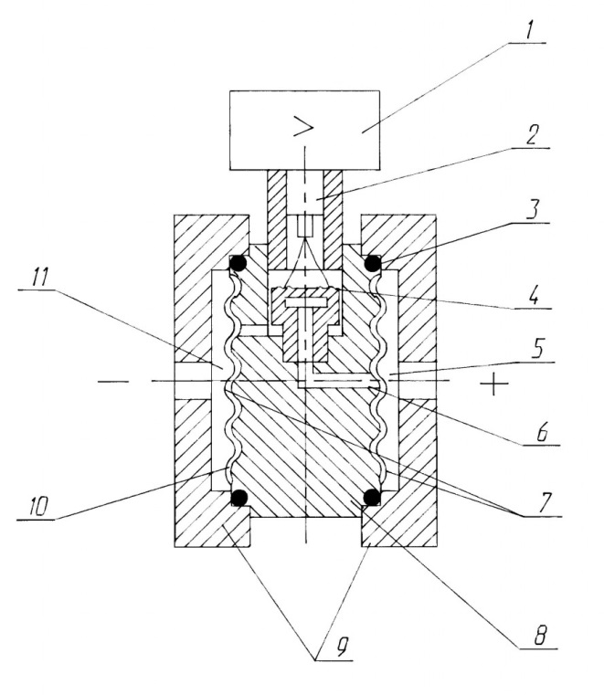Варианты ответов:

1-А

2-Б

3-В

4-Г

5-Д

6-Е

7-Ж

№8 Что изображено на схеме под номером 4:

Варианты ответов: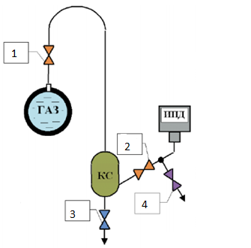

А) Запорный клапан

Б) Дренажный клапан

В) Уравнительный клапан

Г) Сильфон

№9 На рисунке изображена электрическая схема, выберите номер области на которой изображена защита от короткого замыкания.

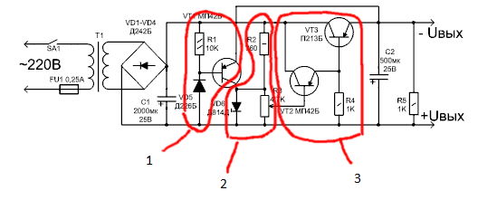Варианты ответов:

1-А

2-Б

3-В

1,2-Г

2,3-Д

№10 Выберите вариант на котором изображена задвижка с гидроприводом:

Варианты ответа:

А Б В Г Д

    

№11 Выберите правильные варианты. Импульсные трубопроводы разрешено прокладывать:

Варианты ответа:

А) по стенам

Б) конструкциям

В) в специальных каналах и траншеях

Г) в земле

№12 На рисунке изображена Однолинейная структурная схема защиты ДЗТ-21. Как называется элемент обозначенный на схеме VS1



Варианты ответа:

А) промежуточный автотрансформатор

Б) трансреактор

В) фильтр

Г) выпрямитель

Д) стабилитрон

№13 Изделие, изготовленное из одного куска материала одной марки называется:

Варианты ответа:

А) Деталь

Б) Сборочная единица

В) Комплекс

Г) Комплект

№14 Какое направление шероховатости поверхности обозначается как показано на рисунке:

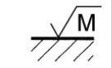

Варианты ответа:

А) Параллельное

Б) Перпендикулярное

В) Перекрещивающееся

Г) Произвольное

Д) Кругообразное

Е) Радиальное

№15 Расшифруйте обозначение стали 19ХГН:

Варианты ответа:

А) Содержание углерода 0,19%, хром 1%, марганец 1%, никель 1%

Б) Содержание углерода 0,19%, хром 1%, титан 1%, молибден 1%

В) Содержание углерода 0,19%, молибден 1%, марганец 1%, ниобий 1%

Г) Содержание углерода 0,19%, хром 19%, титан 19%, никель 19%

№16 Как называется слесарная операция при которой устраняют неровности, вмятины, кривизну, коробление, волнистость и другие дефекты материалов, заготовок и деталей?

Варианты ответа:

А) Рубка

Б) Резка

В) Гибка

Г) Клепка

Д) Правка

Е) Опиливание

Ж) Шабрение

№17 Как называется прибор - универсальный инструмент, предназначенный для измерений линейных размеров абсолютным или относительным контактным методом в области малых размеров с низкой погрешностью (от 2 мкм до 50 мкм в зависимости от измеряемых диапазонов и класса точности), преобразовательным механизмом которого является микропара винт — гайка.

Варианты ответа:

А) Штангенци́ркуль

Б) Микро́метр

В) Оптиметры

Г) Угловой нониус

№18 Выберите правильное обозначение резьбы метрической номинальным диаметром 16 мм, правой с крупным шагом:

Варианты ответа:

А) М16х1,5 - LH

Б) М16

В) Tr16х8 - LH

Г) Tr16х8

Д) М16 – LH

№19 Какой тип шаберов используют для отделки пазов и канавок и обработки мягких металлов (баббит, алюминий и др.)

Варианты ответа:

А) Плоские шаберы

Б) Изогнутые шаберы

В) Трехгранные шаберы

Г) Фасонные шаберы

№20 Если класс точности используемого прибора неизвестен, за погрешность прибора всегда принимают… (выберите правильный ответ)

Варианты ответов:

А) половину цены его наименьшего деления.

Б) полную цену его наименьшего деления.

В) четверть цены его наименьшего деления.

№21 Основными из электрических характеристик проводниковых материалов являются (выберите правильные варианты):

А) удельная проводимость

Б) удельное сопротивление

В) температурный коэффициент

Г) плотность

Д) химический состав

№22 К какому типу соединений относится заклепочное соединение?

Варианты ответа:

А) Неразъемное соединение

Б) Разъемное соединение

Задания на установление последовательности

№23 При подготовке прибора и выполнении измерений необходимо придерживаться следующей последовательности действий:

Варианты ответа:

А) Выбрать электроизмерительный прибор с учетом измеряемой величины, требуемых условий измерения и степени точности.

Б) Установить переключатели прибора на вид измеряемой величины, постоянный или переменный ток в измеряемой цепи и нужный предел измерения (если порядок измеряемой величины не известен, прибор первоначально устанавливают на максимальный предел измерения).

В) Включить прибор в цепь согласно схеме измерения. (При наличии перегрузки прибора, когда стрелка упирается в ограничитель шкалы справа, «зашкаливает», цепь следует отключить от источника тока, и увеличить предел измерения прибора).

Г) Определить цену деления шкалы при выбранном пределе измерения, отсчитать число делений шкалы, на которое отклонилась стрелка, и получить результат измерения с учетом цены деления шкалы.

Д) Вычислить абсолютную погрешность измерения, используя класс точности прибора.

Е) По окончании работы отсоединить прибор от других элементов цепи.

№24 Установите схемы по возрастанию эквивалентного сопротивления начиная с наименьшего, при условии, что каждый резистор равен 1 Ом.

А) 

Б) 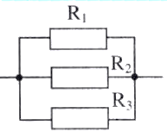

В) 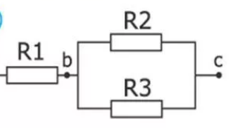

Г) 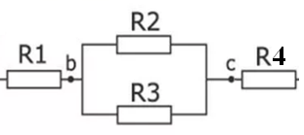

№25 Каков порядок вывода панели ПДЭ-2802?

Варианты ответа:

А) отключить пуск УРОВ от защиты, для чего перевести переключатель SA1 в положение «ОТКЛЮЧЕНО»

Б) перевести ключ SA3 режима работы в положение «ВЫВЕДЕНО»

В) отключить оперативный ток с защиты и с ВЧА

Г) снять рабочие крышки испытательных блоков SG1-SG4

Д) при необходимости отсоединить провода, идущие от панели с зажимов цепей отключения по программе производства работ

Задания на установление соответствия

№26 Установите соответствие названий знаков:

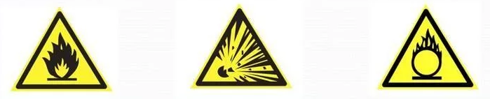

1 2 3

А) Пожароопасно. Легковоспламеняющиеся вещества.

Б) Взрывоопасно.

В) Пожароопасно. Окислитель.

№27 Установите соответствие зенковок:

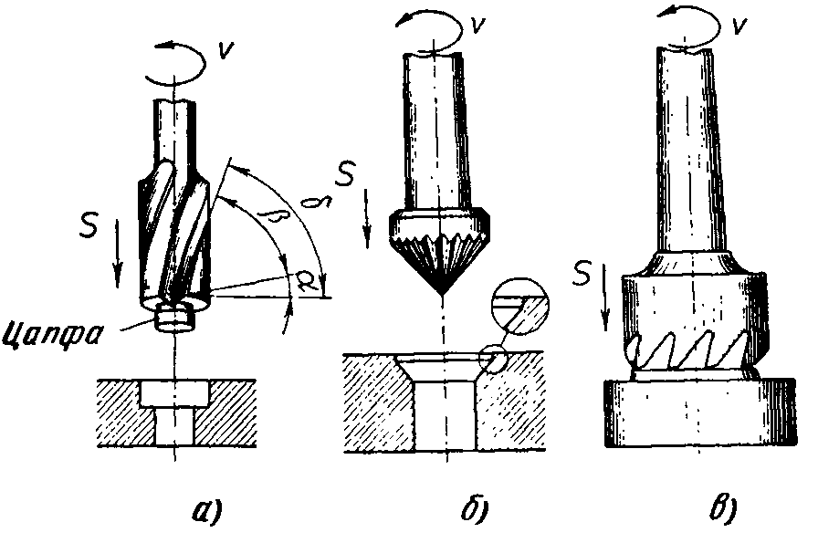

Варианты ответа:

А) Торцовая

Б) Коническая

В) Цилиндрическая

№28 При регулировке тока и напряжения срабатывания и возврата, времени замедления и т. п. промежуточных и указательных реле, необходимо учитывать следующие основные положения (установите соответствие):

1. при уменьшении начального зазора между якорем и сердечником
2. при уменьшении конечного зазора между якорем и сердечником
3. при ослаблении возвратной пружины
4. увеличение числа замыкающих контактов и увеличение давления их пружин
5. увеличение числа размыкающих контактов и давления их пружин

А) уменьшается напряжение срабатывания и замедление на срабатывание

Б) уменьшается напряжение возврата и увеличивается замедление на возврат

В) уменьшается напряжение срабатывания и замедление на срабатывание, а также уменьшается напряжение и увеличивается время возврата

Г) увеличивает напряжение и уменьшает время возврата

Д) увеличивает время я напряжение срабатывания

№29 Выберите максимально допустимое отклонение выдержки времени устройств РЗА с элементами задержки на базе электромеханических реле, с:

1. с реле времени с максимальной уставкой более 3,5 с.
2. с реле времени с максимальной уставкой менее 3,5 с.
3. устройств БАПВ, УРОВ, противоаварийной автоматики, выполненной с реле времени повышенной точности (с максимальной уставкой по времени 1,3 с.

А) Допустимое отклонение ± 0,1 с.

Б) Допустимое отклонение ± 0,06 с.

В) Допустимое отклонение ± 0,03 с.

№30 Установите соответствие названий приборов и их обозначений:

1) Ð Ð¸Ñ Ð2-10

2) Ð Ð¸Ñ Ð2-13

3) Ð Ð¸Ñ Ð2-21

4) Ð Ð¸Ñ Ð2-27

А) Первичный измерительный преобразователь (чувствительный элемент) для измерения уровня, установленный по месту.

Б) Прибор для измерения расхода бесшкальный с дистанционной передачей показаний, установленный по месту.

В) Прибор для измерения давления (разрежения) показывающий, установленный по месту.

Г) Прибор для измерения температуры бесшкальный с контактным устройством, установленный по месту.

№31 Установите соответствие названий о определений погрешности:

1. Абсолютная погрешность -
2. Относительная погрешность -
3. Приведенная погрешность -

А) это отношение абсолютной погрешности к действительному значению измеряемой величины

Б) измеряется как отношение абсолютной погрешности к нормирующему значению

В) определяется как разность между показанием Хn прибора и действительным значением Х измеряемой величины

№32 На рисунке изображена схема установки сосудов разделительных при измерении расхода жидкости, которая легче разделительной. Дифманометр расположен ниже сужающего устройства. Нужно выбрать названия элементов в соответствии с их позициями

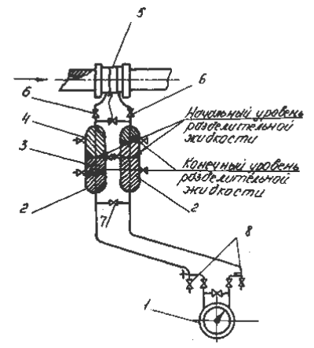

Варианты ответа:

1 – А) Дифманометр

2 – Б) Разделительный сосуд

3 – В) Разделительная жидкость

4 – Г) Измеряемая жидкость

5 – Д) Сужающее устройство

6 – Е) Запорный вентиль

7 – Ж) Уравнительный вентиль

8 – И) Продувочный вентиль

№33 Установите соответствие:

1. 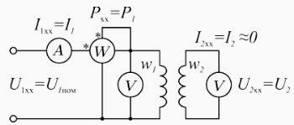

2. 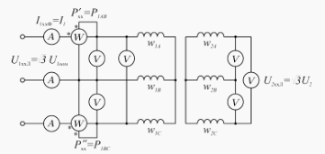

3. 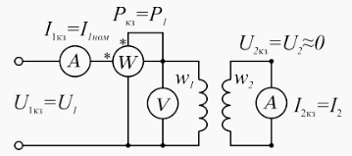

4. 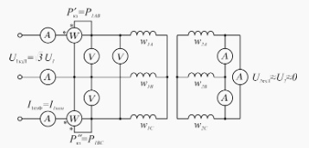

Варианты ответа:

А) Схема опыта короткого замыкания трехфазного двухобмоточного трансформатора

Б) Схема опыта короткого замыкания однофазного двухобмоточного трансформатора

В) Схема опыта холостого хода трехфазного двухобмоточного трансформатора

Г) Схема опыта холостого хода однофазного двухобмоточного трансформатора

№34Установите соответствие названиям тип резьб:

1. 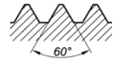

3. 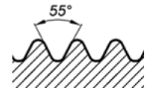

6. 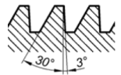

7. 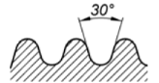

Варианты ответа:

А) Метрическая

Б) Трубная

В) Упорная

Г) Круглая

№35 заполните пропуски, чтобы получились правильные фразы:

Реле классифицируются по определенным признакам:

По методу подключения: [1], которые подключаются непосредственно в цепь устройства и [2], которые подключаются посредством трансформатора.

По типу исполнения: [3], состоящие из подвижных контактов, отключающих цепь и [4], обесточивающие цепь с использованием полупроводниковых элементов.

По назначению: [5], которые выполняют измерение параметров и [6], которые подают сигналы и команды другим устройствам, выполняют задержку по времени.

По методу работы: [7], которые связаны с устройством отключения механическим путем и [8], которые управляютэлектрической цепью электромагнита, обесточивающего сеть питания.

Варианты ответа:

А) первичные

Б) вторичные

В) электромеханические

Г) электронные

Д) измерительные

Е) логические

Ж) прямого действия

И) косвенного действия

№36 Установите соответствие позиций и названий элементов сверлильного станка 2А135.

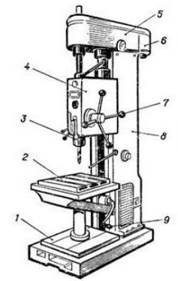

А) Плита

Б) Стол

В) Шпиндель

Г) Коробка подач

Д) Шпиндельная головка

Е) Электродвигатель

Ж) Штурвал ручной подачи шпинделя

И) Станина

К) Рукоятка вертикального перемещения стола

Задания с открытым ответом

№37 При измерении сопротивления изоляции микропроцессорного устройства защиты и автоматики "Сириус", между входными цепями тока и корпусом, сопротивление изоляции должно быть не менее … МОм.

№38 Измерять переходное сопротивление необходимо при установленных значениях тока и … (вставьте слово)

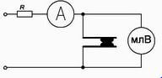

№39 Запрещено работать переносным электроинструментом на высоте более … см на приставных лестницах. (вставьте правильное значение)

№40 Добавьте текст:

Предупредительная сигнализация осевого смещения ротора турбины не предусматривается. Защита на останов турбины действует при осевом сдвиге ротора в сторону генератора на плюс 1,2 мм и в сторону переднего подшипника (блока регулирования) на минус 2 мм. Датчиком смещения является … … … . (три слова)

11. Критерии оценки (ключи к заданиям), правила обработки результатов

теоретического этапа профессионального экзамена и принятия решения о

допуске (отказе в допуске) к практическому этапу профессионального

экзамена:

*Вариант соискателя формируется из случайно подбираемых заданий в соответствии со спецификацией. Всего 40 заданий. Вариант соискателя содержит 40 заданий. Баллы, полученные за выполненное задание, суммируются. Максимальное количество баллов – 40.*

*Решение о допуске к практическому этапу экзамена принимается при условии достижения набранной суммы баллов от 24 и более.*

12. Задания для практического этапа профессионального экзамена:

а) задание на выполнение трудовых функций, трудовых действий в реальных или модельных условиях:

**трудовая функция**: В/03.3 Ремонт, наладка и комплексное опробование после ремонта и монтажа систем измерения,контроля и автоматики, технологического оборудования;

**трудовое действие (действия)**: Выполнение технологических операций ремонта и наладки оборудования систем измерения, контроля и автоматики, технологического оборудования в соответствии с требуемой технологической последовательностью;

(заполняется, если предусмотрена оценка трудовых действий)

**задание**: Выполнение техническое обслуживание в объеме проверок электрических характеристик дистанционной защиты БРЭ-2701

(формулировка задания)

**условия выполнения задания**:

а) проверка механической части и состояния контактных поверхностей реле;

б) проверка уровней выходных напряжений блока питания;

в) проверка пусковых токовых реле на рабочей уставке;

г) проверка заданных уставок по сопротивлению срабатывания I и II ступеней защиты при заданном угле и токе настройки;

д) определение тока точной работы I и II ступеней защиты;

е) проверка работы реле сопротивления и реле направления мощности;

ж) проверка органов выдержки времени I, II, III ступеней и цепи ускорения;

з) проверка настройки и линейности выходной характеристики устройства фиксации;

и) проверка защиты рабочим током и напряжением;

к) проверка работоспособности защиты с помощью кнопки тестового контроля.

**место выполнения задания**: учебно-тренировочное подразделение АЭС;

**максимальное время выполнения задания (как правило, не более 6 часов)**: 60 ;

(мин./час.)

**критерии оценки**: Практический этап экзамена считается пройденным, если испытуемый верно выполнил все предложенные операции без помощи инструктора и без грубых ошибок;

В целом по заданию: максимальное количество баллов – 10;

минимальное количество баллов – 6.

*Вариант оформления:*

|  |  |  |  |  |  |  |
| --- | --- | --- | --- | --- | --- | --- |
| ЗАДАНИЕ НА ВЫПОЛНЕНИЕ ТРУДОВЫХ ФУНКЦИЙ, ТРУДОВЫХ ДЕЙСТВИЙ В РЕАЛЬНЫХ ИЛИ МОДЕЛЬНЫХ УСЛОВИЯХ  Типовое задание: Выполнение техническое обслуживание в объеме проверок электрических характеристик дистанционной защиты БРЭ-2701  *Обобщенная формулировка задания, на базе которого могут разрабатываться варианты путем видоизменения предмета, материалов, технологий и прочих условий задачи*   |  |  | | --- | --- | | Трудовые функции, трудовые действия, умения в соответствии с требованиями к квалификации, на соответствие которым проводится оценка квалификации | Критерии оценки | | 1 | 2 | | 1. Использование конструкторской и производственно-технологической документации при выполнении работ 2. Подготовка рабочих мест для выполнения ремонтных и наладочных работ 3. Выполнение технологических операций ремонта и наладки оборудования систем измерения, контроля и автоматики, технологического оборудования в соответствии с требуемой технологической последовательностью 4. Оформление результатов работы в оперативной и ремонтной документации | Задание полностью выполнено, замечаний нет – 10 баллов;  Задание выполнено, но имеются неточности не более 10% - 9 баллов;  Задание выполнено, но имеются неточности не более 20% - 8 баллов;  Задание выполнено, но имеются неточности не более 30% - 7 баллов;  Задание выполнено, но имеются неточности не более 40% - 6 баллов. | |   Практический этап экзамена считается пройденным, если испытуемый верно выполнил все предложенные операции без помощи инструктора и без грубых ошибок |
| Условия выполнения задания  1. Место (время) выполнения задания Учебно-тренировочное подразделение АЭС  2. Максимальное время выполнения задания: 60 мин./час.  3. Вы можете воспользоваться *(указать используемое оборудование (инвентарь), расходные материалы, литературу и другие источники, информационно-коммуникационные технологии и проч.*) Регламент по техническому обслуживанию и ремонту соответствующего оборудования, приборы согласно ведомости оснастки указанной в регламенте ТОиР |

**трудовая функция**: В/01.3 Монтаж и наладка, техническое обслуживание сложных и уникальных приборов, устройств и систем КИПиА, автоматической и электронной аппаратуры, проекционных и оптических систем, приборов радиационного контроля;

**трудовое действие (действия)**: Выполнение технологических операций монтажа и наладки сложных и уникальных приборов, устройств и систем КИПиА, автоматической и электронной аппаратуры, проекционных и оптических систем, приборов радиационного контроля в соответствии с требуемой технологической последовательностью;

(заполняется, если предусмотрена оценка трудовых действий)

**задание**: Изготовление детали «Шаблон»

(формулировка задания)

**условия выполнения задания**:

а) Ознакомиться с эскизом детали «Шаблон»

б) Подготовить рабочее место в соответствии с требованиями охраны труда.

в) Определить крайние точки размеров детали.

г) Изготовить деталь, произведя слесарную обработку детали в соответствии с чертежом.

д) Провести контроль качества.

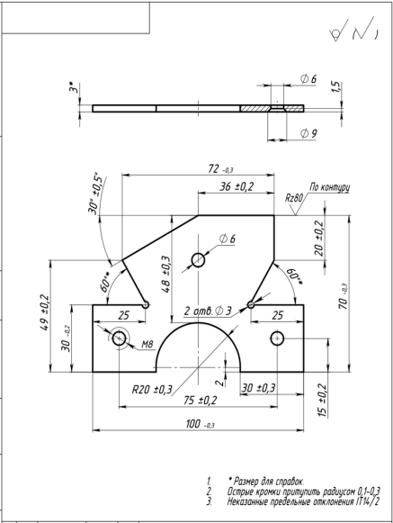

**место выполнения задания**: слесарная мастерская;

**максимальное время выполнения задания (как правило, не более 6 часов)**: 240 мин. ;

(мин./час.)

**критерии оценки**: Практический этап экзамена считается пройденным, если испытуемый верно выполнил все предложенные операции без помощи инструктора и без грубых ошибок;

При изготовлении данного изделия, выполняются следующие

слесарные операции:

• Опиливание габаритных размеров

• Разметка контура детали, центров отверстий, кернение, без

использования шаблона

• Сверление отверстий Ø3 мм, Ø6 мм, Ø6,7 мм, снятие фасок с двух

сторон

• Зенкование Ø9 мм сверлом Ø10 мм

• Резка углов ножовкой

• Опиливание в размер, согласно чертежу

• Предварительная обработка поверхности под R20

• Опиливание фасонной поверхности R20

• Нарезание резьбы с применением машинного масла

В целом по заданию: максимальное количество баллов – 20;

минимальное количество баллов – 12.

*Вариант оформления:*

|  |  |  |  |  |  |  |
| --- | --- | --- | --- | --- | --- | --- |
| ЗАДАНИЕ НА ВЫПОЛНЕНИЕ ТРУДОВЫХ ФУНКЦИЙ, ТРУДОВЫХ ДЕЙСТВИЙ В РЕАЛЬНЫХ ИЛИ МОДЕЛЬНЫХ УСЛОВИЯХ  Типовое задание: Изготовление детали «Шаблон»  *Обобщенная формулировка задания, на базе которого могут разрабатываться варианты путем видоизменения предмета, материалов, технологий и прочих условий задачи*   |  |  | | --- | --- | | Трудовые функции, трудовые действия, умения в соответствии с требованиями к квалификации, на соответствие которым проводится оценка квалификации | Критерии оценки | | 1 | 2 | | 1. Использование конструкторской и производственно-технологической документации при выполнении работ. 2. Подготовка рабочих мест для выполнения наладочных работ 3. Выполнение технологических операций монтажа и наладки сложных и уникальных приборов, устройств и систем КИПиА, автоматической и электронной аппаратуры, проекционных и оптических систем, приборов радиационного контроля в соответствии с требуемой технологической последовательностью 4. Оформление результатов работы в оперативной и ремонтной документации | Задание полностью выполнено, замечаний нет – 20 баллов;  Задание выполнено, но имеются неточности не более 10% - 18 баллов;  Задание выполнено, но имеются неточности не более 20% - 16 баллов;  Задание выполнено, но имеются неточности не более 30% - 14 баллов;  Задание выполнено, но имеются неточности не более 40% - 12 баллов. | |   Практический этап экзамена считается пройденным, если испытуемый верно выполнил все предложенные операции без помощи инструктора и без грубых ошибок |
| Условия выполнения задания  1. Место (время) выполнения задания слесарная мастерская  2. Максимальное время выполнения задания: 240 мин.  3. Вы можете воспользоваться *(указать используемое оборудование (инвентарь), расходные материалы, литературу и другие источники, информационно-коммуникационные технологии и проч.*) Набор слесарного инструмента, чертеж детали, набор измерительного инструмента. |

13. Правила обработки результатов профессионального экзамена и принятия решения о соответствии квалификации соискателя требованиям к квалификации: Слесарь по контрольно-измерительным приборам и автоматике в атомной энергетике.

Положительное решение о соответствии квалификации соискателя требованиям к квалификации по квалификации Слесарь по контрольно-измерительным приборам и автоматике в атомной энергетике

(наименование квалификации)

принимается при: успешном прохождении теоретического и практического этапов профессионального экзамена

(указывается, при каких результатах выполнения задания профессиональный экзамен считается пройденным положительно)

14. Перечень нормативных правовых и иных документов, использованных при подготовке комплекта оценочных средств (при наличии):

• Приказ Министерства труда и социальной защиты РФ от 25 декабря 2014 г. №1119н «Об утверждении профессионального стандарта «Слесарь по контрольно-измерительным приборам и автоматике в атомной энергетике» (Зарегистрировано в Минюсте России 29.01.2015 N 35769);

• Профессиональный стандарт «Слесарь по контрольно-измерительным приборам и автоматике в атомной энергетике»;

• НП-001-15. Общие положения обеспечения безопасности атомных станций;

• РД ЭО 1.1.2.03.0537-2006. Правила организации технического обслуживания устройств релейной защиты и электроавтоматики на атомных станциях;

• РД ЭО 1.1.2.29.0144-2013 Метрологическое обеспечение атомных станций. Порядок организации и проведения аттестации методик (методов) измерений;

• РД ЭО 1.1.2.01.0924-2013 Метрологическое обеспечение измерительных систем при сооружении и эксплуатации атомных станций;

• РД ЭО 1.1.2.29.0202-2013 Метрологическое обеспечение атомных станций. Порядок организации и проведения первичной калибровки средств измерений;

1. В соответствии с Приложением «Структура оценочных средств» к Положению о разработке оценочных

   средств для проведения независимой оценки квалификации, утвержденному приказом Министерства труда и социальной защиты Российской Федерации от 1 ноября 2016 г. N 601н
2. Для проведения теоретического этапа экзамена используются следующие типы тестовых заданий: с выбором ответа; с открытым ответом; на установление соответствия; на установление последовательности. Типы заданий теоретического этапа экзамена выбираются разработчиками оценочных средств в зависимости от особенностей оцениваемой квалификации
3. Для проведения практического этапа профессионального экзамена используются два типа заданий: задание на выполнение трудовых функций, трудовых действий в реальных или модельных условиях; портфолио